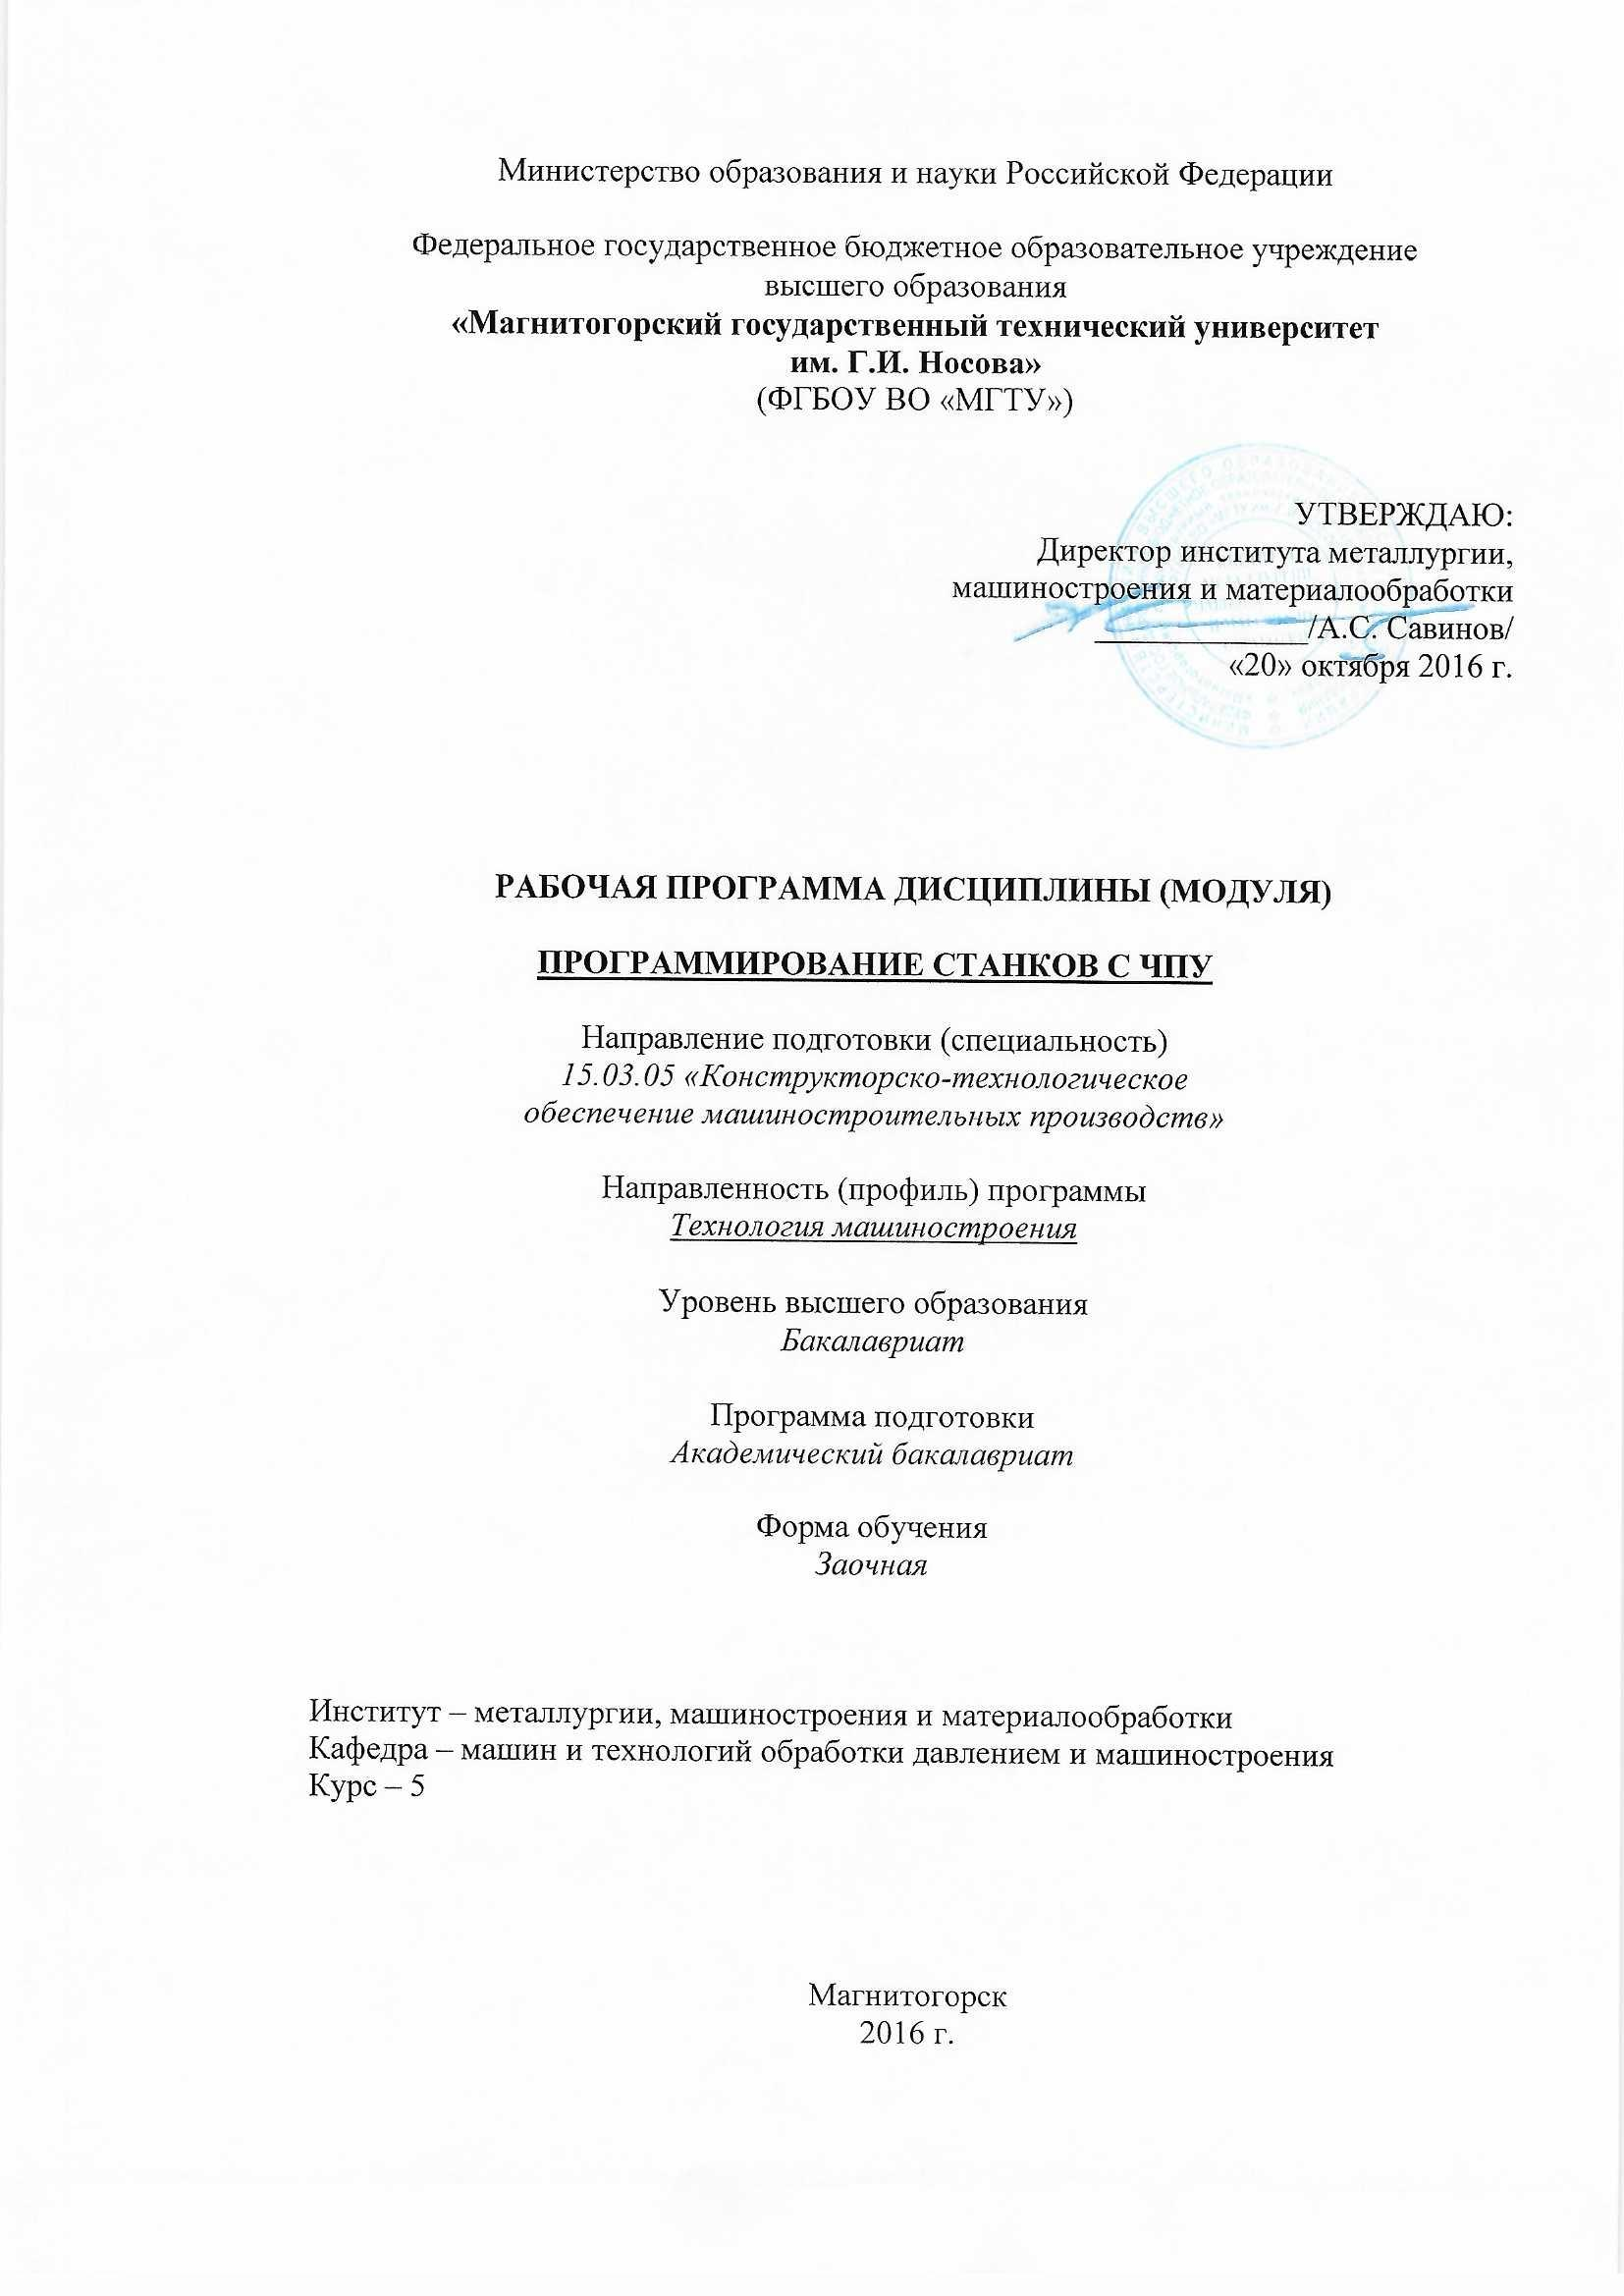



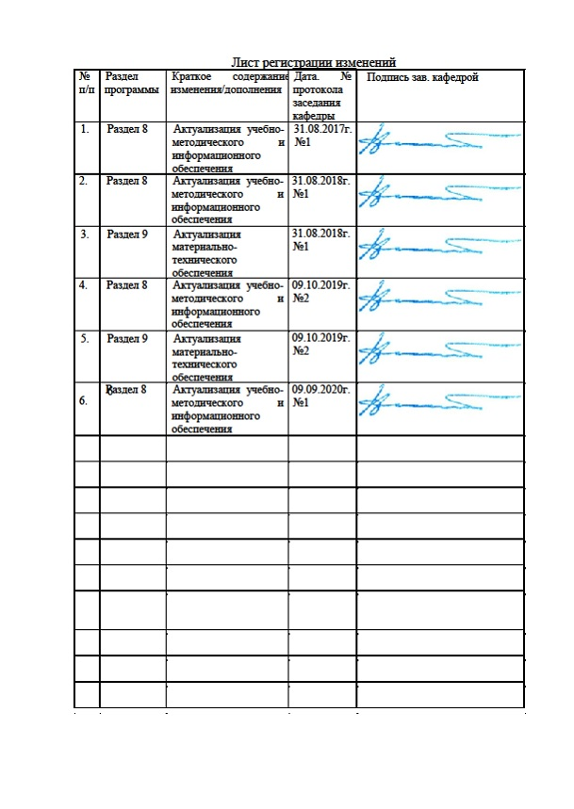

**1. Цель освоения дисциплины**

Целью освоения дисциплины «Программирование станков с ЧПУ» является приобретение знаний для разработки технологии производства деталей в машиностроительном производстве с применением роботов.

Дисциплина «Программирование станков с ЧПУ» дает базовые знания, необходимые для формирования у студентов знаний по технологии производства деталей на станках с ЧПУ с использованием промышленных роботов.

**2 Место дисциплины в структуре образовательной программы подготовки бакалавра**

Данная дисциплина « Программирование станков с ЧПУ» входит в цикл Б1.

Для освоения дисциплины «Программирование станков с ЧПУ» студенты используют знания, умения и компетенции, сформированные на предыдущей ступени образования, а также в процессе изучения дисциплин: «Детали машин», «Гидравлика», «Электротехник и электроника», «Металлорежущие станки».

Курс « Программирование станков с ЧПУ» предшествует изучению дисциплин «Автоматизация производственных процессов в машиностроении», «Технологическая оснастка», «САПР технологических процессов», «Технология производства металлоконструкций», «Проектирование сборочных цехов».

**3 Компетенции обучающегося, формируемые в результате освоения дисциплины и планируемые результаты обучения**

|  |  |
| --- | --- |
| В результате освоения дисциплины (модуля) «Программирование станков с ЧПУ» обучающийся должен обладать следующими компетенциями: | |
| Структурный  элемент  компетенции | Планируемые результаты обучения |
| **ОПК-5 способностью участвовать в разработке технической документации, связанной с профессиональной деятельностью** | |
| Знать | Системы ЧПУ, основы программирования токарных, фрезерных станков с ЧПУ |
| Уметь | Разрабатывать технологию изготовления и программы управления деталей на токарных и фрезерных станках с ЧПУ |
| Владеть | Навыками разработки технологии изготовления деталей на станках с ЧПУ и программ управления для изготовления деталей на токарных и фрезерных станках с ЧПУ |
| **ПК-4 способностью участвовать в разработке проектов изделий машиностроения, средств технологического оснащения, автоматизации и диагностики машиностроительных производств, технологических процессов их изготовления и модернизации с учетом технологических, эксплуатационных, эстетических, экономических, управленческих параметров и использованием современных информационных технологий и вычислительной техники, а также выбирать эти средства и проводить диагностику объектов машиностроительных производств с применением необходимых методов и средств анализа** | |
| Знать | собенности технологии обработки на станках с ЧПУ |
| Уметь | Разрабатывать технологии и программы управления обработкой на станках с ЧПУ |
| Владеть | Навыками разработки технологии и программного обеспечения обработки на станках с ЧПУ |
| **ПК-16 способностью осваивать на практике и совершенствовать технологии, системы и средства машиностроительных производств, участвовать в разработке и внедрении оптимальных технологий изготовления машиностроительных изделий, выполнять мероприятия по выбору и эффективному использованию материалов, оборудования, инструментов, технологической оснастки, средств диагностики, автоматизации, алгоритмов и программ выбора и расчетов параметров технологических процессов для их реализации** | |
| Знать | технологии, системы и средства машиностроительных производств |
| Уметь | осваивать на практике и совершенствовать технологии, системы и средства машиностроительных производств |
| Владеть | Навыками совершенствования технологии, системы и средства машиностроит. производств |

4 Структура и содержание дисциплины

Общая трудоемкость дисциплины составляет 3 зачетных единиц 108 акад. часов, в том числе:

– контактная работа – 17 акад. часов:

– аудиторная – 16 акад. часов;

– внеаудиторная – 0 акад. часов

– самостоятельная работа – 87,1 акад. часов;

– подготовка к зачёту – 3,9 акад. часа

|  |  |  |  |  |  |  |  |  |
| --- | --- | --- | --- | --- | --- | --- | --- | --- |
| Раздел/ тема  дисциплины | Курс | Аудиторная  контактная работа  (в акад. часах) | | | Самостоятельная работа студента | Вид самостоятельной  работы | Форма текущего контроля успеваемости и  промежуточной аттестации | Код компетенции |
| Лек. | лаб. зан. | практ. зан. |
| 1.Основные этапы программирования станков с ЧПУ. | 5 | 4 | 6/2И |  | 60 | Оформление лабораторной работы и подготовка к ее защите | Защита лабораторной работы | ОПК-5,  ПК-4, ПК-16 |
| Программирование станков с ЧПУ | 5 | 2 | 4/2И |  | 27.1 | Оформление лабораторной работы и подготовка к ее защите | Защита лабораторной работы | ОПК-5,  ПК-4, ПК-16 |
| **Итого за курс** |  | **6** | **10/4И** |  | **87.1** | **Подготовка к зачету** | **Вид промежуточной аттестации (зачёт)** | **ОПК-5,**  **ПК- 4,ПК-16** |
| **Итого по дисциплине** |  | **6** | **10/4И** |  | **87.1** | **Подготовка к зачету** | **Вид промежуточной аттестации (зачёт)** | **ОПК-5,**  **ПК- 4,ПК-16** |

**5 Образовательные и информационные технологии**

В ходе реализации видов учебной работы в качестве образовательных технологий в преподавании данной дисциплины используются:

Традиционные формы обучения:

- обзорные лекции для ознакомления с применением гибких производственных систем, реализуемых на базе станков с числовым программным управлением, промышленных роботов и ЭВМ, улучшения качества выпускаемой продукции и повышения производительности металлообработки;

- информационные - для ознакомления со стандартами, справочной и периодической литературой.

Активные и интерактивные формы обучения:

- вариативный опрос;

- устный опрос;

- совместная работа в малых группа (подгруппах).

# 6 Учебно-методическое обеспечение самостоятельной работы студентов

По дисциплине предполагается проведение лабораторных работ и лекций.

**Лабораторные работы:**

Программирование токарного станка с ЧПУ.

Программирование фрезерного станка с ЧПУ.

***Перечень вопросов к зачету:***

1. История появления и развития систем числового программного управления
2. Основные этапы развития конструкции станков с ЧПУ
3. Комплексная автоматизация машиностроительного производства на базе станков с ЧПУ
4. Гибкие автоматизированные производства
5. Инновационные технологии в развитие станков с ЧПУ
6. Классификация систем программного управления станков
7. Структурная схема систем ЧПУ
8. Преобразователи информации-шифраторы и дешифраторы
9. Устройства ввода информации с перфоленты
10. Датчики обратной связи
11. Интерполяторы для системной и круговой интерполяции
12. Привод главного движения: асинхронный двигатель с автоматической коробкой передач, скоростной асинхронный двигатель , двигатель постоянного тока
13. Следящий привод подач. Принципиальная схема привода
14. Позиционные системы ЧПУ. Разновидности позиционных устройств
15. Контурные системы ЧПУ. Контурные импульсно-шаговые устройства ЧПУ
16. Контурные импульсно-следящие устройства ЧПУ
17. Контурные системы ЧПУ для станков различных групп
18. Этапы подготовки управляющей программы для станков ЧПУ
19. Исходная документация для подготовки управляющей программы
20. Расчёт управляющей программы. Системы координат. Опорные точки
21. Кодирование и запись управляющей программы
22. Структура и формат УП (номер кадра, подготовительные и вспомогательные функции, размерные перемещения, функции скорости, подачи инструмента)
23. Программирование скорости резанья , подачи инструмента. Пример записи программы, контроль и редактирование
24. Программирование обработки детали на токарных станках
25. Конструктивные особенности станков с ЧПУ. Направляющие. Шпиндельные узлы. Автоматические коробки скоростей. Винт-гайка качения. Устройства автоматической смены инструмента.
26. Принципы рациональной загрузки станков с ЧПУ
27. Организация службы эксплуатации станков с ЧПУ
28. применения станков с ЧПУ
29. Совершенствование ЭВМ для станков с ЧПУ

# 7 Оценочные средства для проведения промежуточной аттестации

**а) планируемые результаты обученияи оценочные средства для проведения промежуточной аттестации:**

|  |  |  |  |
| --- | --- | --- | --- |
| Структурный  элемент  компетенции | Планируемые результаты обучения | Оценочные средства | |
| **ОПК-5 способностью участвовать в разработке технической документации, связанной с профессиональной деятельностью** | | | |
| Знать | Системы ЧПУ, основы программирования токарных, фрезерных станков с ЧПУ | 1. Программирование скорости резанья , подачи инструмента. Пример записи программы, контроль и редактирование 2. Программирование обработки детали на токарных станках 3. Конструктивные особенности станков с ЧПУ. Направляющие. Шпиндельные узлы. Автоматические коробки скоростей. Винт-гайка качения. Устройства автоматической смены инструмента. 4. Принципы рациональной загрузки станков с ЧПУ 5. Организация службы эксплуатации станков с ЧПУ 6. применения станков с ЧПУ | |
| Уметь | Разрабатывать технологию изготовления и программы управления деталей на токарных и фрезерных станках с ЧПУ1 | Как разработать технологию изготовления  и программу управления станком с ЧПУ | |
| Владеть | Навыками разработки технологии изготовления деталей на станках с ЧПУ и программ управления для изготовления деталей на токарных и фрезерных станках с ЧПУ | Обоснуйте последовательность назначения переходов | |
| ПК-4 способностью участвовать в разработке проектов изделий машиностроения, средств технологического оснащения, автоматизации и диагностики машиностроительных производств, технологических процессов их изготовления и модернизации с учетом технологических, эксплуатационных, эстетических, экономических, управленческих параметров и использованием современных информационных технологий и вычислительной техники, а также выбирать эти средства и проводить диагностику объектов машиностроительных производств с применением необходимых методов и средств анализа | | | |
| Знать | собенности технологии обработки на станках с ЧПУ | | 1. Этапы подготовки управляющей программы для станков ЧПУ 2. Исходная документация для подготовки управляющей программы 3. Расчёт управляющей программы. Системы координат. Опорные точки 4. Кодирование и запись управляющей программы 5. Структура и формат УП (номер кадра, подготовительные и вспомогательные функции, размерные перемещения, функции скорости, подачи инструмента) 6. Программирование скорости резанья , подачи инструмента. Пример записи программы, контроль и редактирование |
| Уметь | Разрабатывать технологии и программы управления обработкой на станках с ЧПУ | | Как разработать технологию изготовления  и программу управления станком с ЧПУ.  Разновидности программ станков с ЧПУ |
| Владеть | Навыками разработки технологии и программного обеспечения обработки на станках с ЧПУ | | Обоснуйте последовательность назначения режимов. |
| ПК-16 способностью осваивать на практике и совершенствовать технологии, системы и средства машиностроительных производств, участвовать в разработке и внедрении оптимальных технологий изготовления машиностроительных изделий, выполнять мероприятия по выбору и эффективному использованию материалов, оборудования, инструментов, технологической оснастки, средств диагностики, автоматизации, алгоритмов и программ выбора и расчетов параметров технологических процессов для их реализации | | | |
| Знать | технологии, системы и средства машиностроительных производств | 1. Расчёт управляющей программы. Системы координат. 2. Опорные точки 3. Кодирование и запись управляющей программы 4. Структура и формат УП (номер кадра, подготовительные и вспомогательные функции, размерные перемещения, функции скорости, подачи инструмента) | |
| Уметь | осваивать на практике и совершенствовать технологии, системы и средства машиностроительных производств | Как оптимизировать программу управления? | |
| Владеть | Навыками совершенствования технологии, системы и средства машиностроительных производств | Как улучшить назначение переходов при программировании? | |

б) Порядок проведения промежуточной аттестации, показатели и критерии оценивания:

– на оценку «**зачтено**» – студент должен показать хороший уровень знаний основных закономерностей, действующих в процессе программирования оборудования с ЧПУ, анализировать причины появления погрешностей и брака в механической обработке и сборке и предлагать варианты решения данных проблем;

– на оценку «**не зачтено**» – студент не может показать знания основных закономерностей, действующих в процессе программирования оборудования с ЧПУ, не может показать интеллектуальные навыки решения простых задач.

**8 Учебно-методическое и информационное обеспечение дисциплины**

**а) основная литература:**

1. Балла, О. М. Обработка деталей на станках с ЧПУ. Оборудование. Оснастка. Технология : учебное пособие / О. М. Балла. — 4-е изд., стер. — Санкт-Петербург : Лань, 2019. — 368 с. — ISBN 978-5-8114-4640-7. — Текст : электронный // Лань : электронно-библиотечная система. — URL: <https://e.lanbook.com/book/123474> (дата обращения: 18.09.2020). — Режим доступа: для авториз. пользователей.

**б) дополнительная литература:**

1. Звонцов, И. Ф. Разработка управляющих программ для оборудования с ЧПУ : учебное пособие / И. Ф. Звонцов, К. М. Иванов, П. П. Серебреницкий. — 2-е изд., стер. — Санкт-Петербург : Лань, 2018. — 588 с. — ISBN 978-5-8114-2123-7. — Текст : электронный // Лань : электронно-библиотечная система. — URL: <https://e.lanbook.com/book/107059> (дата обращения: 18.09.2020). — Режим доступа: для авториз. пользователей.

|  |
| --- |
| **в) Методические указания:** |
| Залетов Ю.Д. Программирование станков с ЧПУ. Методические указания для выполнения лабораторных работ. Магнитогорский гос. технический ун-т им. Г. И. Носова. - Магнитогорск: МГТУ им. Г. И. Носова, 2015. 43 с. |

г) **Программное обеспечение** и **Интернет-ресурсы:**

**Программное обеспечение:**

|  |  |  |
| --- | --- | --- |
| Наименование ПО | № договора | Срок действия лицензии |
| MS Windows 7 | Д-1227 от 08.10.2018  Д-767-17 от 27.06.2017 | 11.10.2021  27.07.2018 |
| MS Office 2007 | № 135 от 17.09.2007 | бессрочно |
| 7Zip | свободно распространяемое | Бессрочно |
| FAR Manager | свободно распространяемое | бессрочно |

|  |  |  |
| --- | --- | --- |
| **Профессиональные** **базы** **данных** **и** **информационные** **справочные** **системы** | | |
|  | Название курса | Ссылка |
|  | Национальная информационно-аналитическая система – Российский индекс научного цитирования (РИНЦ) | URL: https://elibrary.ru/project_risc.asp |
|  |
|  | Поисковая система Академия Google (Google Scholar) | URL: https://scholar.google.ru/ |
|  | Информационная система - Единое окно доступа к информационным ресурсам | URL: http://window/edu.ru/ |
|  | Международная реферативная и полнотекстовая справочная база данных научных изданий «Scopus» | http://scopus.com |
|  | Международная наукометрическая реферативная и полнотекстовая база данных научных изданий «Web of science» | http://webofscience.com |
|  | Электронные ресурсы библиотеки МГТУ им. Г.И. Носова | http://magtu.ru:8085/marcweb2/Default.asp |

# **9. Материально-техническое обеспечение дисциплины (модуля)**

Материально-техническое обеспечение дисциплины включает:

| Тип и название аудитории | Оснащение аудитории |
| --- | --- |
| Учебные аудитории для проведения занятий лекционного типа | Мультимедийные средства хранения, передачи и представления информации; видеопроектор, экран настенный, компьютер; тестовые задания для текущего контроля успеваемости. |
| Учебная аудитория для проведения лабораторных работ: лабораторный корпус с лабораторией сварки и лабораторией резания | Комплект печатных и электронных версий методических рекомендаций, учебное пособие, плакаты по темам. |
| Учебная аудитория для проведения лабораторных работ по сварочным дисциплинам | Комплект методических рекомендаций, учебное пособие, плакаты по темам. |
| Учебная аудитория для проведения механических испытаний | 1. Машины универсальные испытательные на растяжение, сжатие, скручивание.  2. Мерительный инструмент.  3. Приборы для измерения твердости по методам Бринелля и Роквелла.  4. Микротвердомер.  5. Печи термические. |